LAPORAN RESMI 12

PRAKTIKUM DASAR PENULISAN SQL

BASIS DATA



Nama : Rosyiidah Hasnaa

Kelas: 1 D4 Teknik Informatika A

NRP: 2110191004

1. LATIHAN
2. Apakah statement SELECT berikut ini dapat dijalankan dengan benar ? Benar/Salah



Benar.

1. Temukan 4 (empat) kesalahan pada statement SELECT berikut :



* Tidak ada tanda koma setelah ename,
* Tanda kali x, seharusnya menggunakan \*
* Gaji setahun seharusnya menggunakan petik dua untuk menggabungkan string “Gaji setahun”
* Penambahan as sebelum gaji setahun.

1. Tampilkan struktur dari table departments, kemudian tampilkan semua datanya !

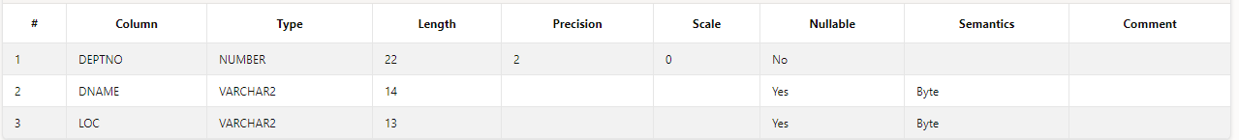

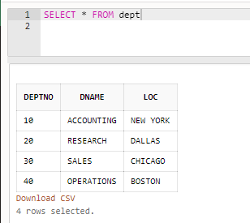

1. Tampilkan struktur dari table EMPLOYESS. Buat query untuk menampilkan nomer pegawai,

nama, pekerjaan, dan tanggal mulai bekerja untuk tiap pegawai.

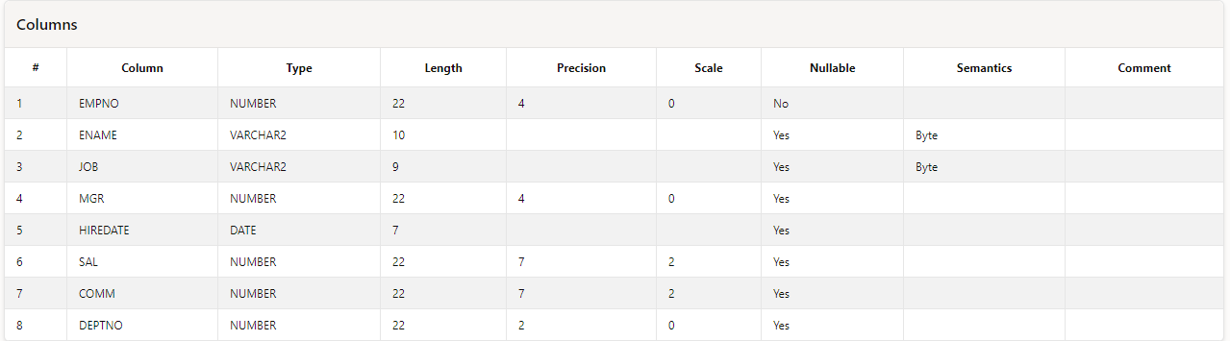

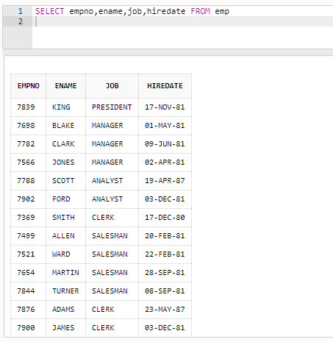

1. Buat query untuk menampilkan pekerjaan secara unik dari table EMPLOYEES

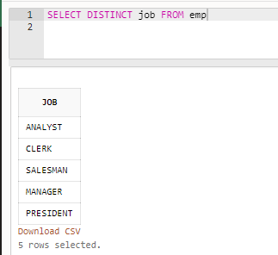

1. Tampilkan nama pegawai digabung dengan pekerjaan dengan dipisah tanda koma, kemudian beri judul “Pegawai dan Pekerjaan”

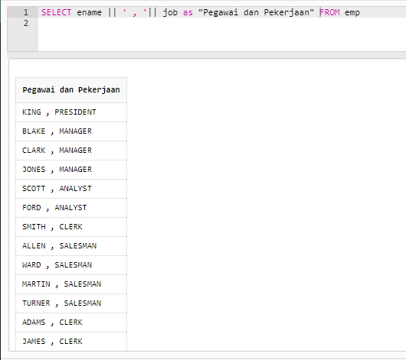

1. Buat query untuk menampilkan semua kolom dari table EMP. Semua kolom digabung jadi

satu dengan tanda koma sebagai pemisah, kemudian beri judul “OUTPUT”

